
Zveme všechny děti,
jejich rodiče, babičky i dědečky
na tradiční obecní akci


M I K U L Á Š

která se bude konat
v pátek 4. prosince 2015
v 17,00 před Obecním úřadem.

Stejně jako každý rok přijede vůz tažený koňmi a přiveze Mikuláše s anděly a čerty. Možná se letos děti konečně dočkají a Mikuláš jim nadílku přiveze na saních.

Součástí akce bude i ROZSVÍCENÍ VÁNOČNÍHO STROMU v parku a krásný OHŇOSTROJ.
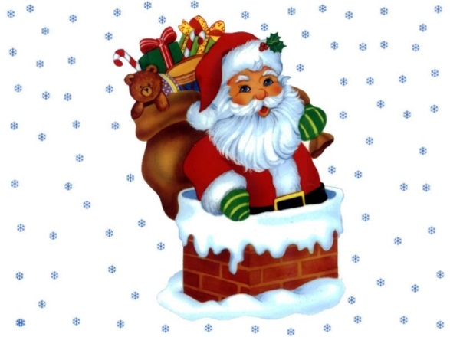
Teplé občerstvení zajištěno

